2019年武汉大学文博综合专业真题回忆
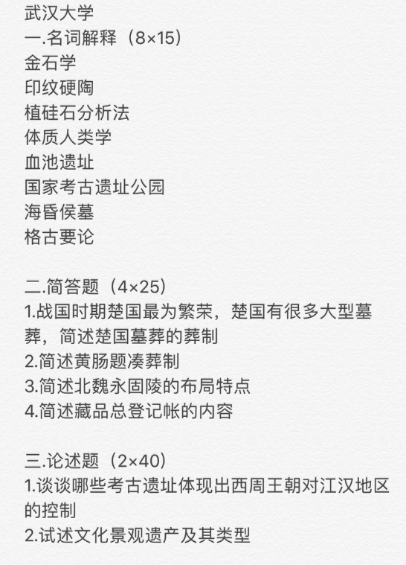
中国考古通论 张之恒 南京大学出版社
中国文物学概论 李晓东 河北人民出版社
中国博物馆学基础 王宏钧 上海古籍出版社

